基础篇 第十四回
双重循环可解多表汇总，按名引用莫学楚人刻舟
对多张工作表进行汇总，我们可以下思路：
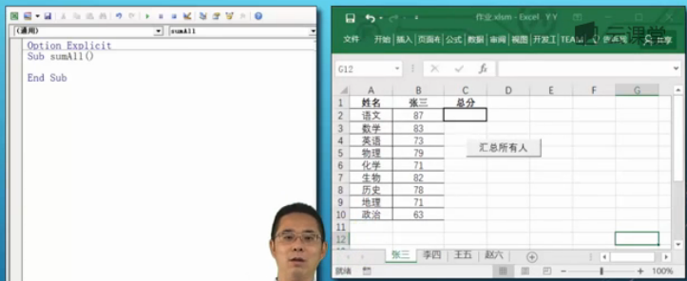
首先我们可以假设我们只有一张表，程序是这样的：
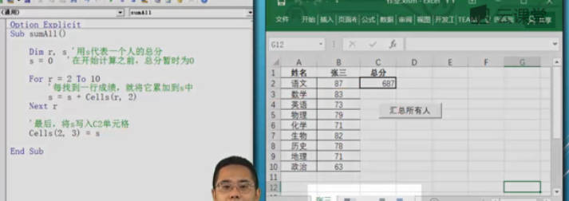
如果我们有多张工作表，我们怎么处理？我们发现每一张工作表的格式都是一样的。这就意味这
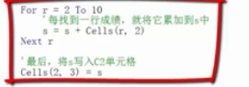
这一行代码可以在每一张工作表里面执行一次。这是什么，双循环，于是把这段代码保留不变，在外面在套上一层大的循环，
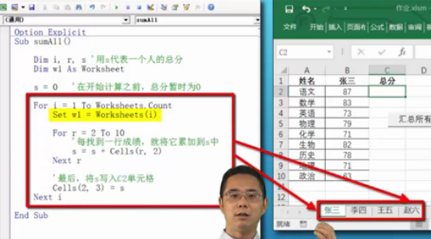
这样每循环一次，就让w1变为新的工作表。然后在里面对w1的每个工作表加和。
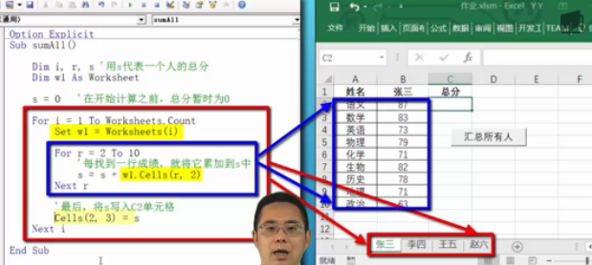
不过现在的代码还是有点问题，我们按下按钮之后，张三的成绩还是正常的，但是李四和王五的成绩不正常，这是因为，计算下一个表格的累加和的时候，数据没有清零。需要修改成绩为：
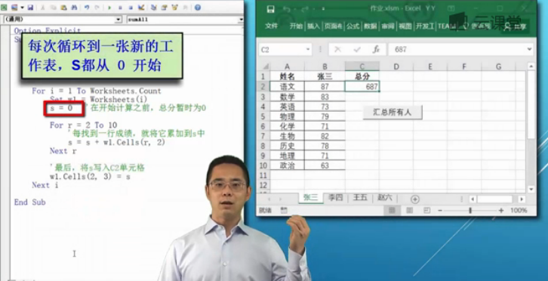
接下来我们把任务在扩展一下，假如工作簿中还有一张工作表叫做总分榜，它里面有个按钮，按下后，把我们算好的总成绩，汇总起来了。
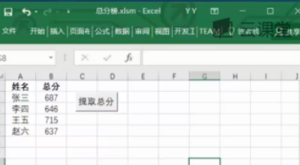
这样的任务该怎么做呢？对于没有编过程序的人来说，可能有点困惑。只要大家记住一点，编程序，特别是我们办公室里面的日常的操作，其实就是把我们自己的操作流程重新写一遍。

所以不知道怎么编的时候想想自己该怎么做，如果说是我们自己，我们一定会这么做，打开sheet1,将姓名和总成绩记住，复制到汇总的工作表中，然后是表2，以此类推。
把这个流程想清楚，我们就可以画一个图：
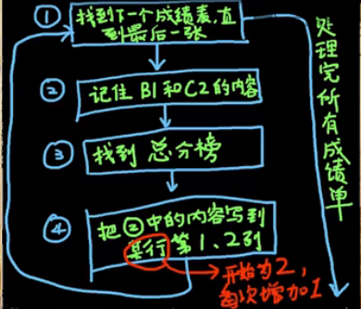
开始为2，因为1是成绩汇总工作表。
想明白这个流程图，我们就可以写程序了。
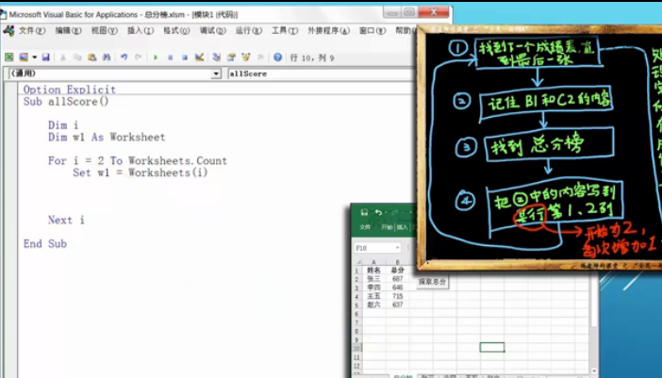

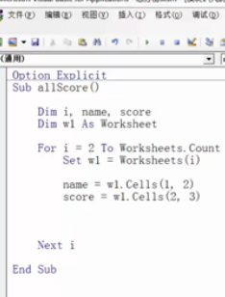
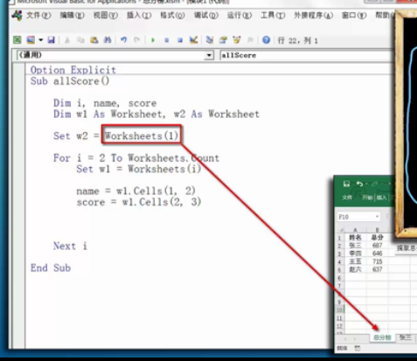

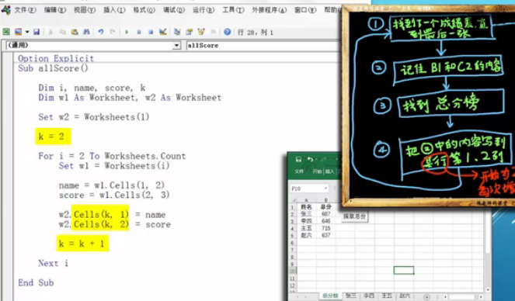
程序写好了但是代码可以再优化一下。
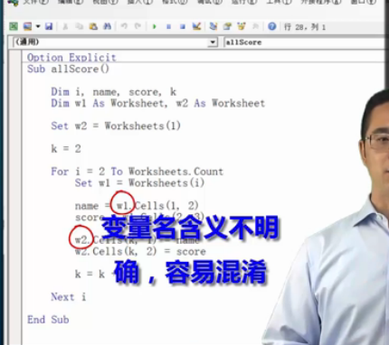
解决改成有意义的名字：
第二个问题，name 和score这个变量，没有什么用

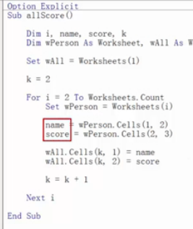

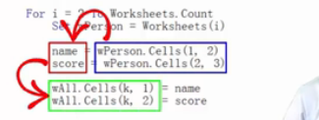
修改为直接赋值：
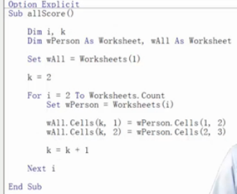
用现在时髦的话，就是砍掉中间的零售商，让厂家直接销售给消费者。
现在的代码是不是好看多了，但是实际的代码往往复杂的多，一个拖动改变了工作表的位置（总分榜）。别的都没动。
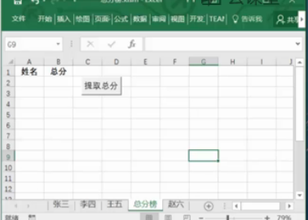
运行一下，可以看到总分榜没有变化，但是个人成绩单却被改的面目全非。
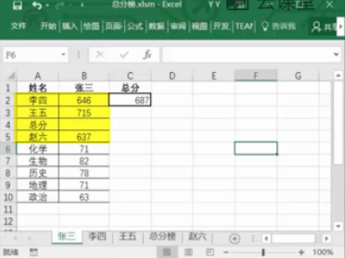
为什么？我们是按照位置去寻找工作表的。
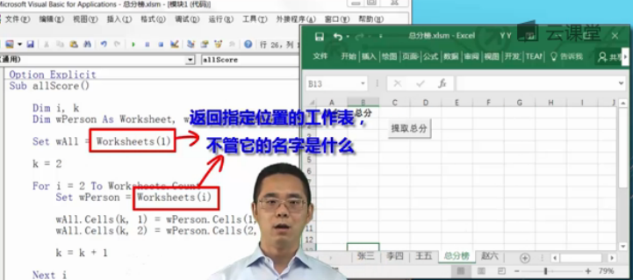
而位置这个东西随时都可能发生变化，可能一个误操作，像刚才这样子就把他们为位置打乱了。这个错误我们的古人就很精辟的总结出四个字，叫刻舟求剑。我们船的位置已经发生了变化，却还以为船的正下方是那把宝剑。这显然不行，怎么解决？那么就找一个和位置无关的，不那么容易变化的特点来来定位工作表，什么特点呢？一般来说我们用工作表的名字。我们修改代码为：
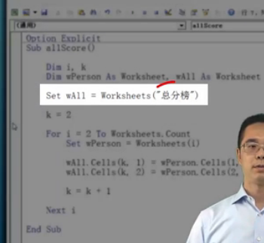
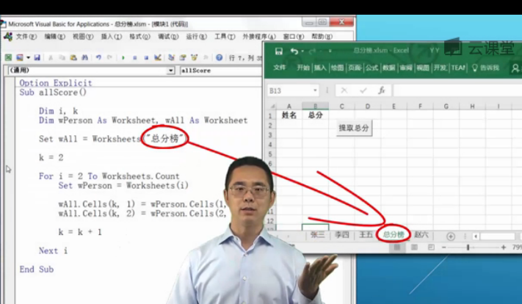
这就是按照名字去找工作表，
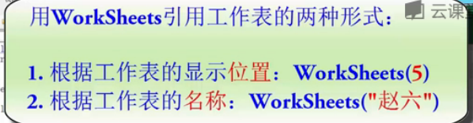
修改之后，运行程序，其他的都正常，就是多了一个总分为空的行。
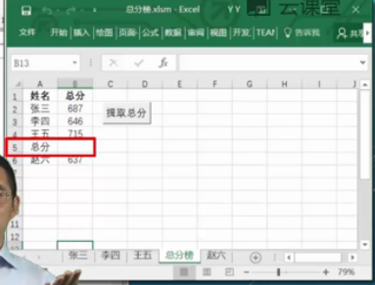
出错的原因是：
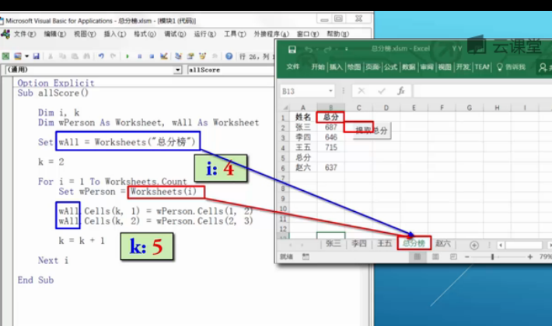
这样的问题怎么解决呢？我们在处理之前需要加个判断：
如果是总分榜，就不做成绩汇总。
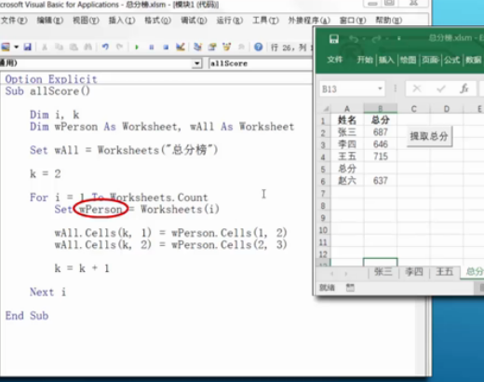
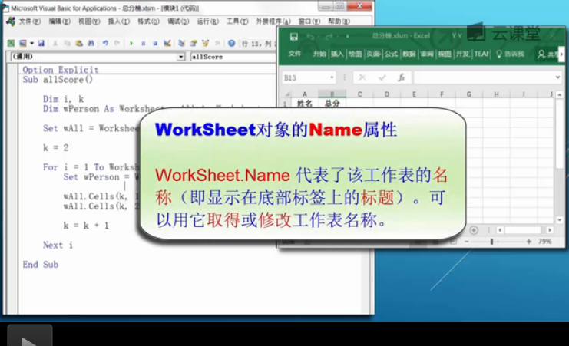
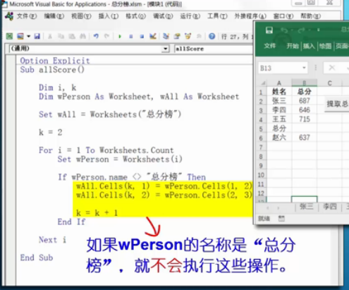
这节课讲得非常细，因为这种把工作表分别汇总，然后再等级到一张新的工作表里面的操作在现实生活中，非常常见。财务生产，我们都会用到它。我肯定大家把把这节课的内容多看几遍，把代码理解透。做到自己能够把代码写下来。那样我们就能一下子解决现实生活总很多很多的问题。事实上工作中遇到的问题可能还要复杂的多，还需要通过加强程序技巧来解决。随着课程的深入，杨老师会更加深入的介绍这些技巧。大家只要积累经验，就一定能解决它。
课程的最后，我们做一个思考，我们用两个按钮，用两个程序，用了两个大循环，大家看看能不能用一个按钮实现？
